Dzień dobry MARCIN przesyłam propozycję naszych zajęć. Temat: Mieszkańcy ogrodu i łąki
Popatrz kogo można spotkać na łące:
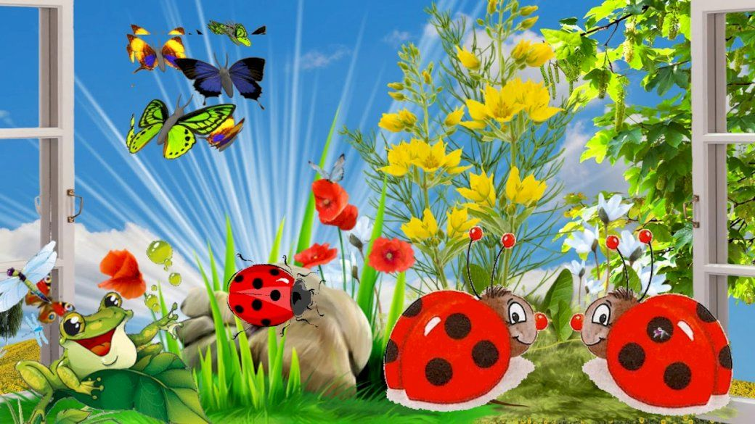
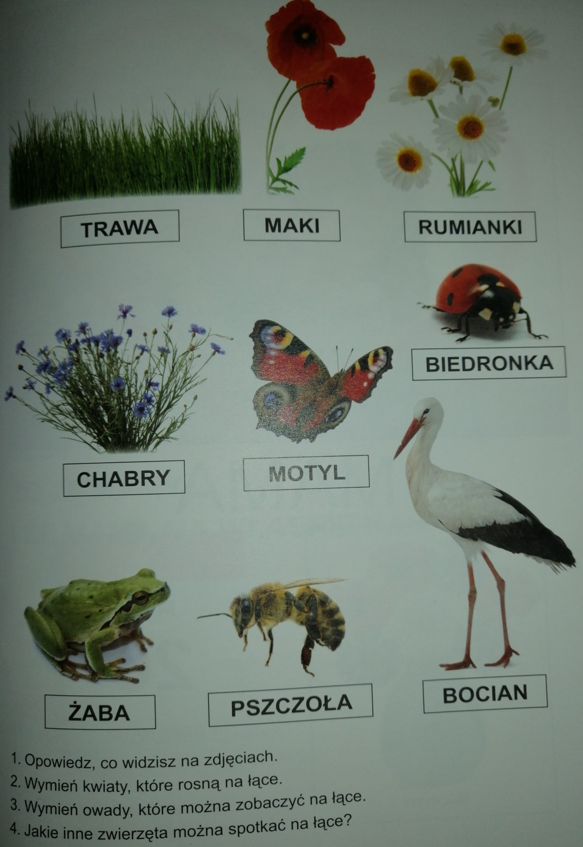
Obejrzyj proszę film o mieszkańcach ogrodu i odpowiedz na pytania: https://www.youtube.com/watch?v=HKbblzMIIEo ą/ Co oprócz roślin możemy spotkać w ogrodzie? b/ O jakich zwierzętach i owadach opowiadał Skrzat Konewka?
W ogrodzie mieszkają zwierzęta i owady, które pomagają ludziom w ogrodzie oraz takie, które niestety niszczą rośliny. Stworzenia, które są przyjaciółmi ogrodników nazywamy POŻYTECZNYMI, a te które niszczą uprawy nazywamy SZKODNIKAMI. Poznasz teraz które z poznanych zwierząt i owadów są pożyteczne, a które szkodliwe?
POŻYTECZNI MIESZKAŃCY OGRODU - Podpisz lub wytnij i wklej prawidłowe podpisy.
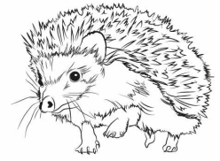 …………………………. zjada w ogrodzie owady, które niszczą rośliny.

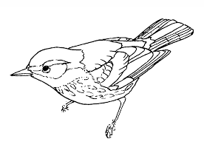…………………………….. likwidują szkodniki i umilają nam czas pięknym śpiewem.

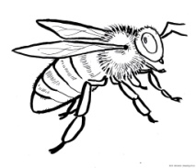 ………………………………… zapyla kwiaty i rośliny ozdobne.

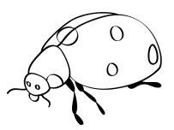 ………………………………….. zjada mszyce, które są szkodnikami.

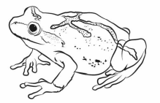………………………………….. żywi się szkodnikami.
Jeż | Ptaki | Pszczoła | Biedronka | Żaba

SZKODNIKI W OGRODZIE Podpisz lub wytnij i wklej prawidłowe podpisy.
…………………………….. pomimo tego, że zjada szkodliwe owady, ogrodnicy nie lubią kretów. Kret ryje korytarze w ogrodzie, niszcząc przy tym korzenie roślin i tworzy kretowiska.
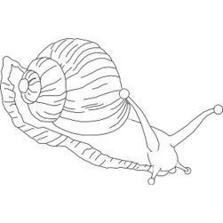 ………………………………. zjada liście roślin.
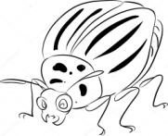 ………………………………. to szkodnik upraw ziemniaków.

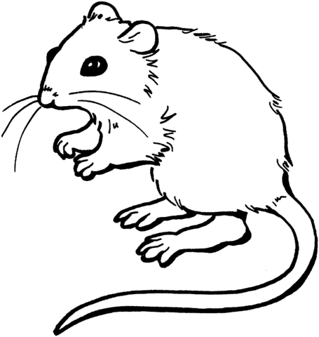 ……………………………… wyjada warzywa i owoce w ogrodach.

Kret | Ślimak | Stonka | Mysz

* Zamaluj pola z literami, które są potrzebne do napisania wyrazu.
JEŻ
M | J | K | A
E | S | Ż | N

ŻABA
Ż | Y | B | T
M | A | S | A

KRET
U | K | R | E
T | J | W | M

Polataj jak pszczółka :
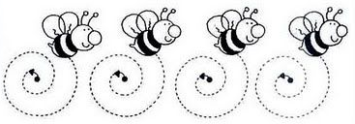
Policz kropki:
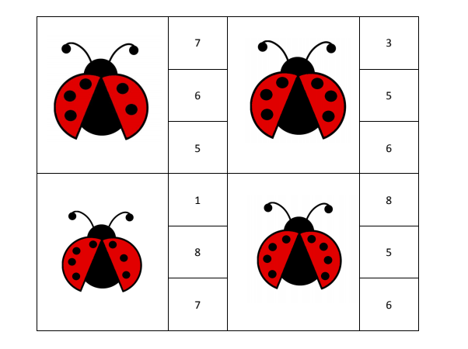
*Domaluj kropki biedronce.
15 | 7 | 10 | 12

Dopasuj takie same biedronki.
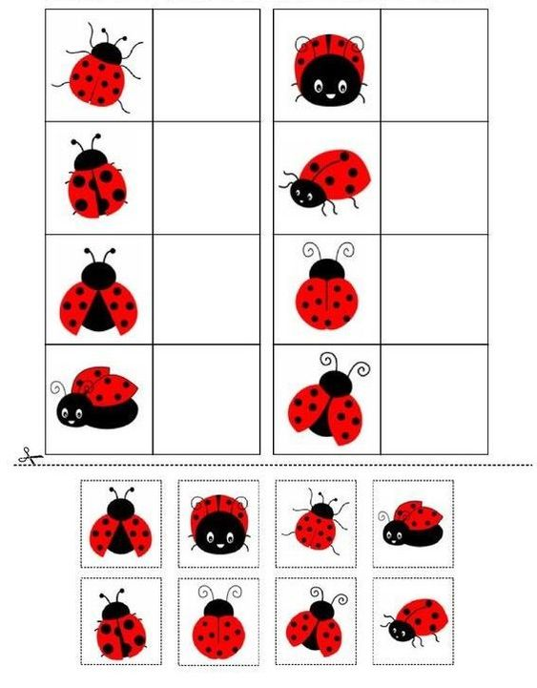

Pokoloruj łąkę /praca do wyboru/:
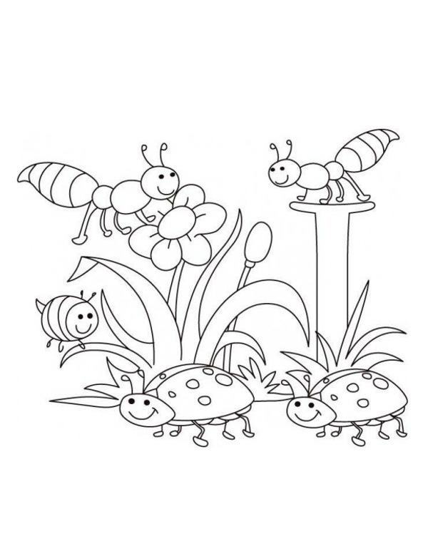

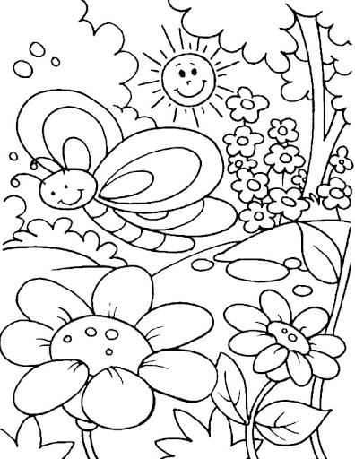
Pomysł na pracę z widelcem

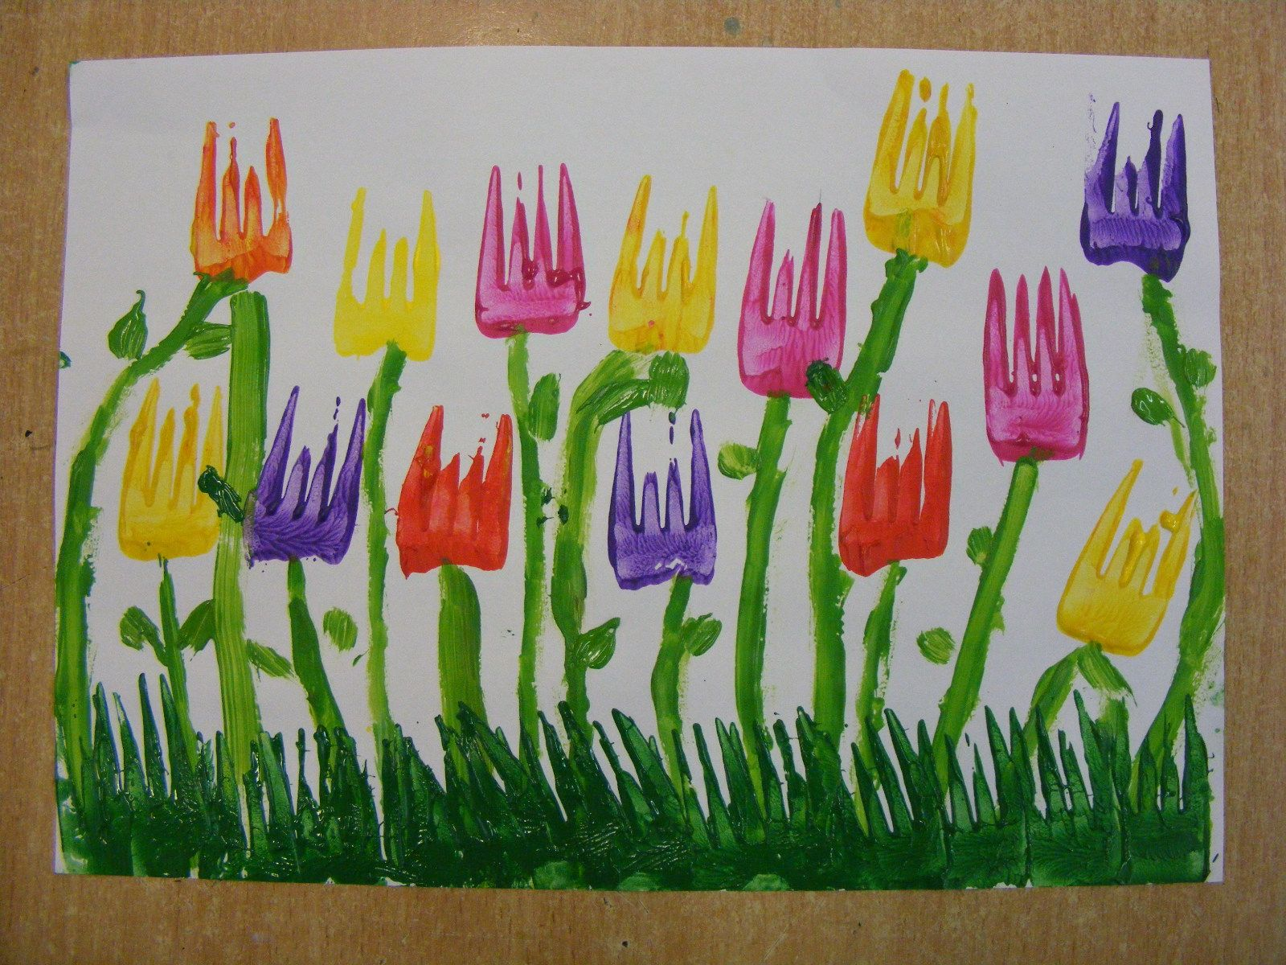

albo z wycinanki
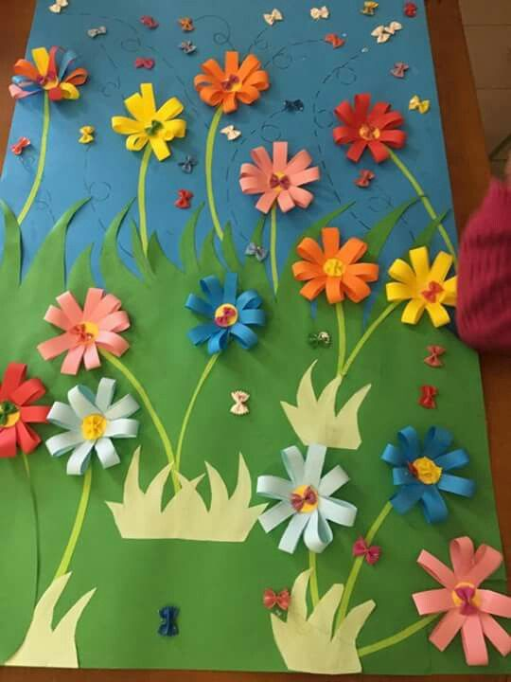
Lub patyczków:
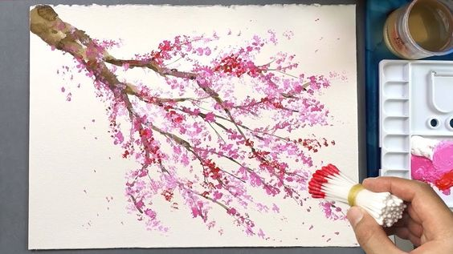
POZDRAWIAM

